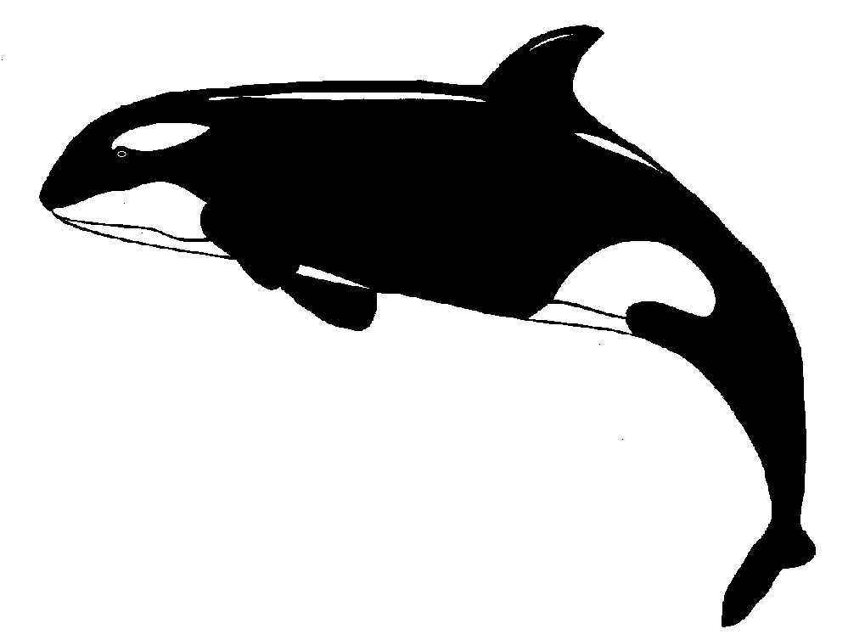
Plavecký oddíl Rumburk
pořádá
MEMORIÁL J. NOVOTNÉHO

Kdy: sobota 23.6. 2012
Kde: Plavecký bazén Rumburk, 6 drah, obrátkové stěny hladké
Prezentace: 8.00-8.20
Rozplavání: 8.00-8.50
Zahájení: 9.00
Přihlášky e-mailem: l.strachonova@atlas.cz do 17.6. 2012 ve formátu txt.(ČSPS)
Startovné: 35,-Kč za start
Systém soutěže: Závody jsou soutěží jednotlivců, plave se v rozplavbách přímo na čas, kategorie budou rozděleny ve výsledcích. Závodníci na 1.-3. místě obdrží diplom,ve vybraných disciplínách také medaile.
Předpis: Platí pravidlo 1.startu.
Za zdrav.stav závodníků zodpovídá vedoucí družstva.
Omezení: Každý závodník smí startovat pouze v 5 disciplínách.
Kategorie 2005 a ml. má povoleno plavat pouze tratě 50m.

Závody zahájíme vloženým závodem na 25m VZ pro závodníky pořádajícího oddílu.

Kategorie: 2005 a ml., 04-03, 02-01, 00-99, 98 a st.
Pro štafety platí kategorie 01 a ml., 00 a st.

PROSÍM ZÚČASTNĚNÉ ODDÍLY O ZAJIŠTĚNÍ 1 ROZHODČÍHO !

Disciplíny:

1. 100 P ženy 2. 100 P muži
3. 50 VZ ženy 4. 50 VZ muži
5. 100 PZ ženy 6. 100 PZ muži
7. 50 Z ženy 8. 50 Z muži
9. 100 M ženy 10. 100 M muži
11. 50 P ženy 12. 50 P muži
13. 100 VZ ženy 14. 100 VZ muži
15. 50 M ženy 16. 50 M muži
17. 100 Z ženy 18. 100 Z muži
19. štafeta 4 x 50m VZ ženy 20. štafeta 4x50m VZ muži

Těšíme se na VAŠI ÚČAST.

